SKRIPSI

ANALISIS PERUBAHAN PENGETAHUAN ,KONSUMSI,
STATUS GIZI BALITA WASTING SETELAH INTERVENSI
EDUKASI PMT LOKAL BALITA USIA 12 SD 59 BULAN DI WILAYAH KERJA PUSKESMAS SUKOMORO
DI DESA POJOKSARI, WILAYAH KERJA UPTD PUSKESMAS SUKOMORO,
KECAMATAN SUKOMORO KABUPATEN MAGETAN

ARI PERMANA
NIM. P171112451103

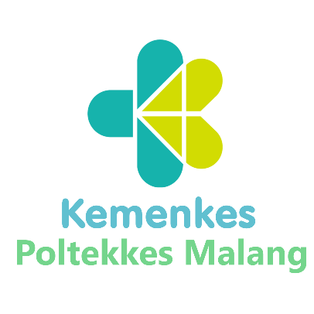

KEMENTERIAN KESEHATAN REPUBLIK INDONESIA
POLITEKNIK KESEHATAN MALANG
PROGRAM SARJANA TERAPAN GIZI DAN DIETETIKA
MALANG
2025

